

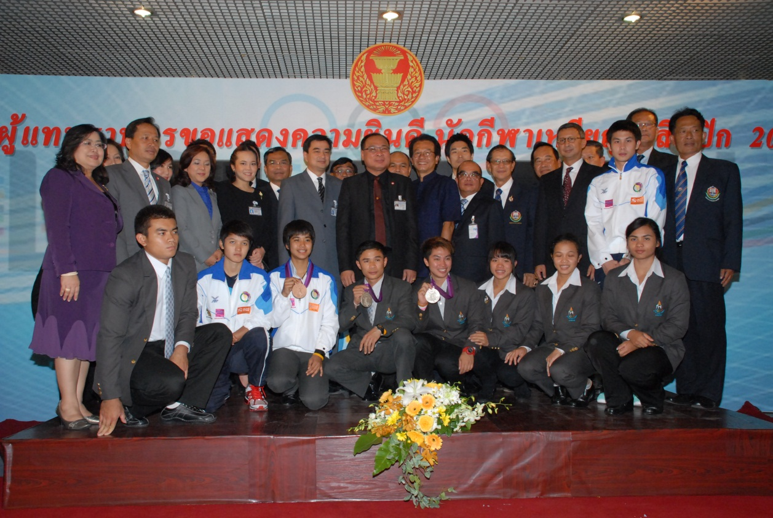

มอบโล่เชิดชูเกียรติให้แก่นักกีฬาที่ได้รับเหรียญรางวัลกีฬาโอลิมปิก
นายสมศักดิ์ เกียรติสุรนนท์ ประธานรัฐสภาและประธานสภาผู้แทนราษฎร เป็นประธานในพิธีมอบโล่เชิดชูเกียรติให้แก่นักกีฬาที่ได้รับเหรียญรางวัลกีฬาโอลิมปิก ครั้งที่ ๓๐ “ลอนดอนเกมส์ ๒๐๑๒” ได้แก่ นางสาวพิมศิริ ศิริแก้ว นักกีฬายกน้ำหนัก ร้อยตรี แก้ว พงษ์ประยูร นักกีฬามวยสากลสมัครเล่น เจ้าของเหรียญเงิน และ นางสาวชนาธิป ซ้อนขำ นักกีฬาเทควันโด เจ้าของเหรียญทองแดง โดยมีนายอภิสิทธิ์ เวชชาชีวะ ผู้นำฝ่ายค้านในสภาผู้แทนราษฎร พร้อมด้วยสมาชิกสภาผู้แทนราษฎร ร่วมแสดงความยินดี ณ บริเวณห้องโถง อาคารรัฐสภา ๑ เมื่อวันก่อน
***********************************

